Kirche Bofsheim

Evangelische Kirchengemeinde Bofsheim
ungedruckter Text
(übergeben von Ralf Egenberger am 6.3.2019)

Geschichte der Kirchengemeinde und der evangelischen Kirche
Eine Pfarrei Bofsheim ist erstmals 1333 erwähnt und besteht als evangelische Gemeinde seit dem Augsburger Religionsfrieden von 1555. Eine Besonderheit war das „Friedensfest“, das bis in die 1960er Jahre in Bofsheim, Rosenberg, Hohenstadt, Brehmen und Neidelbach gefeiert wurde. Nach dem Kirchenstreit, der mehr als 70 Jahre tobte, durften diese 5 Gemeinden ab 1755 „für alle Zeiten“ ihre evangelische Konfession behalten.
Laut einer dendrochronologischen Untersuchung des Bauholzes wurde die Kirche um 1410 als quadratische Wehrkirche erbaut und war ursprünglich von einem Friedhof umgeben. 1777 wurde das Kirchenschiff verlängert und der Turm um das achteckige Turmoberteil erhöht. Eine Inschrift an der Außenwand zeugt noch heute vom Fleiß und der Spendenbereitschaft der damaligen Gemeinde.
1958 wurde das Geläut durch drei neue Glocken ergänzt, nachdem im 3. Reich einige Glocken abgebaut wurden. Bei der rückgabe von zwei Glocken wurde festgestellt, dass eine der Glocken aus dem 11. Jahrhundert stammte. Sie hängt noch heute im Glockenturm, darf aber als Kirchengeläut nicht mehr verwendet werden. Im Rahmen einer gründlichen Kirchenrenovierung wurde 1974/75 eine Orgel erworben.

Im Inneren der Kirche ist eine gut erhaltene Grabplatte von 1778 erhalten. Die Inschrift nennt den damaligen Pfarrer „Joh. Jakob Schäfer, evangelisch lutherischer Pfarrer in Boffsheim, 20. August 1741 - 7. April 1778, Vater von 13 Kindern, in dieser Kirche beerdigt.“ Pfarrer Schäffer wirkte laut Inschrift 37 Jahre in Bofsheim.

W. Goll 1992:

Die Kirche, die Schule und der Konfessionsstreit
Eine Kirche wird 1333 zum erstenmal genannt, aber es gab sicher schon vorher eine Kirche. Der heutige, bei hiesigen Kirchen des Mittelalters selten anzutreffende, runde und im Westen des Schiffes angebaute Turm stammt, laut Jahresringzählung am Eichenholz einer zum Bau des Turmes verwendeten Gerüststange, von 1380. Ein Teil des Schiffes dürfte genau so alt sein. (Der Wehrturm beim katholischen Pfarrhaus in Osterburken dürfte aus der gleichen Zeit stammen.) 1755 wurde der eigenartige Helm und möglicherweise auch die achteckige Glockenstube des Kirchturms errichtet. Der Zugang zum Turm erfolgte durch eine Tür vom Schiff her. Heute ist diese Tür zu einem Fenster verbaut. Damals wurde eine Außentür in den Turm gebrochen. 1777 wurde der mit einem Kreuzrippengewölbe versehene Chor wegen Rissen im Gewölbe abgebrochen und so breit wie das Kirchenschiff wieder aufgebaut. Die Kirche könnte einst dem Heiligen Leonhard geweiht gewesen sein. Den Kirchhof umgab eine Mauer mit Zwinger. Auf oder an der Mauer saßen kleine Speichergebäude, eventuell unterkellert, sogenannte Gaden. Jede Familie besaß Teile eines oder mehrere Gaden. Darin bewahrten sie ihre gesamten Getreidevorräte sicher vor Brand und Diebstahl auf, denn bei Kriegsgefahr konnten die Einwohner in den Kirchhof flüchten.
Die Gaden standen bis zum Ende des 17. Jahrhunderts. Die Herren von Rosenberg führten in Bofsheim die Reformation durch. Seit dieser Zeit gibt es eine Schule in Bofsheim. Der Schulmeister wohnt im Schul- und Rathaus neben der Kirche. Die katholischen Grafen von Hatzfeld versuchen im ganzen Amt Rosenberg 1671 die Gegenreformation durchzuführen. In Bofsheim wird sechsmal im Jahr in der lutherischen Kirche vom katholischen Pfarrer aus Rosenberg die Messe gehalten. Und einige Jahre später, während der Verpfändung Bofsheims an den Deutschen Orden in Mergentheim, wird anstelle eines evangelischen Schulmeisters ein katholischer eingesetzt, obwohl zu dieser Zeit hier nur eine katholische Familie lebte. Die evangelischen Einwohner schickten ihre Kinder daraufhin nach Bödigheim, zeitweise auch nach Sindolsheim in die Schule. Ein Schulgeldboykott wird durch Militär unterdrückt. Schließlich beschäftigt die evangelische Gemeinde auf ihre Kosten einen eigenen Lehrer und baut 1715 zu diesem Zweck ein kleines Schulhaus (die spätere Schnabelschmiede bei der Kirche). Mitglieder der katholischen Familien werden vom Kloster Amorbach als Schultheiße eingesetzt. Der evangelischen Mehrheit gelingt es schließlich, den katholischen Schulzen loszuwerden, die katholische Minderheit an den Ortsrand (Sindolsheimer Straße) abzudrängen, den katholischen Schulmeister abzusetzen, den Bau einer katholischen Kapelle und katholische Gottesdienste in einem Privathaus zu verhindern. Anfangs scheint das Verhältnis zwischen den Konfessionen im Ort verträglich gewesen zu sein, denn Heiraten und Patenschaften untereinander sind üblich, wobei meistens der Vater die Konfession der Familie bestimmte. Nach dem juristischen Sieg der Lutheraner finden die katholischen Einwohner keine evangelischen Ehepartner mehr im Ort, was bei Bauernfamilien auf die Dauer gesehen zu einem wirtschaftlichen Niedergang führen muß. Als Handwerker, nämlich als Wagner und als Schmiede, waren die Katholiken im Ort geschätzt und einige wurden auch zu Gemeinderäten gewählt. Um 1900 sind die letzten beiden alteingesessenen katholischen Familien von Bofsheim weggezogen.
Für das 18. Jahrhundert sind einige Juden in Bofsheim belegt, im 19. Jahrhundert leben hier keine Juden mehr.

Galerie
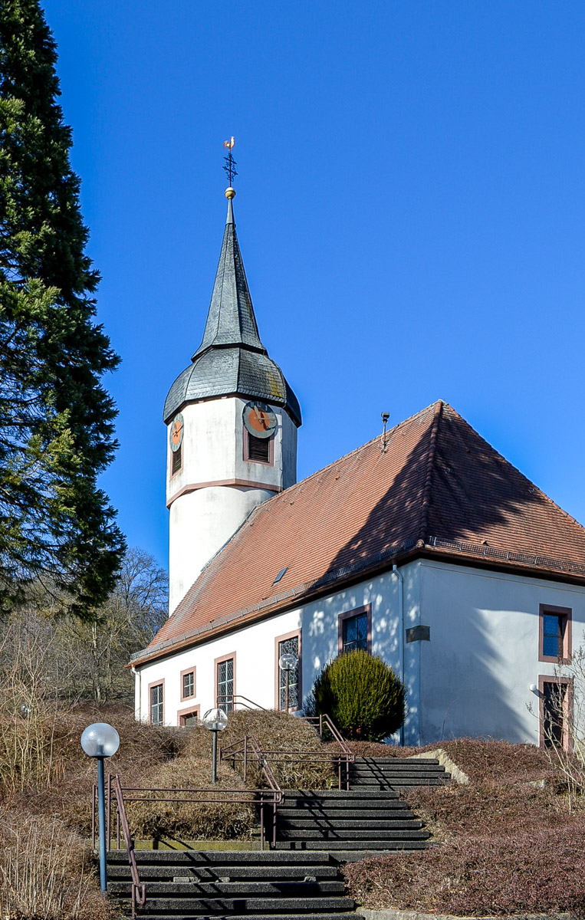Array
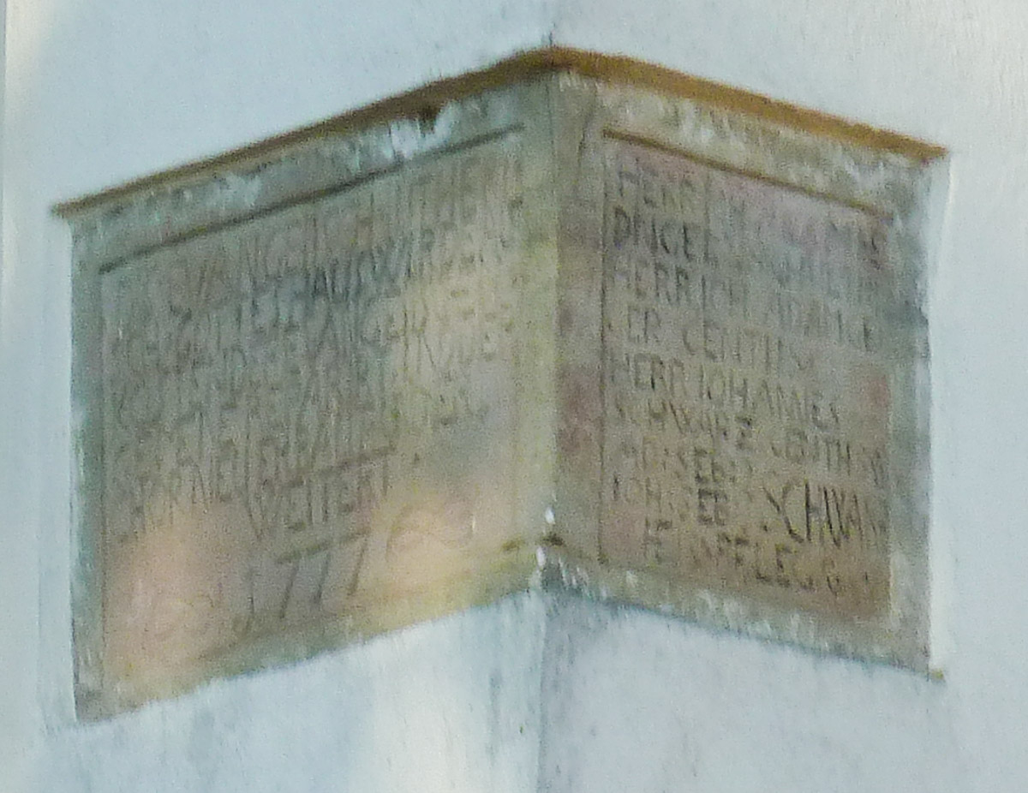Array
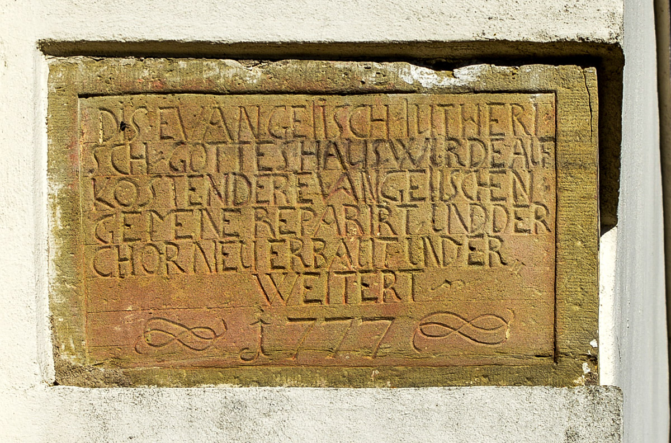Array
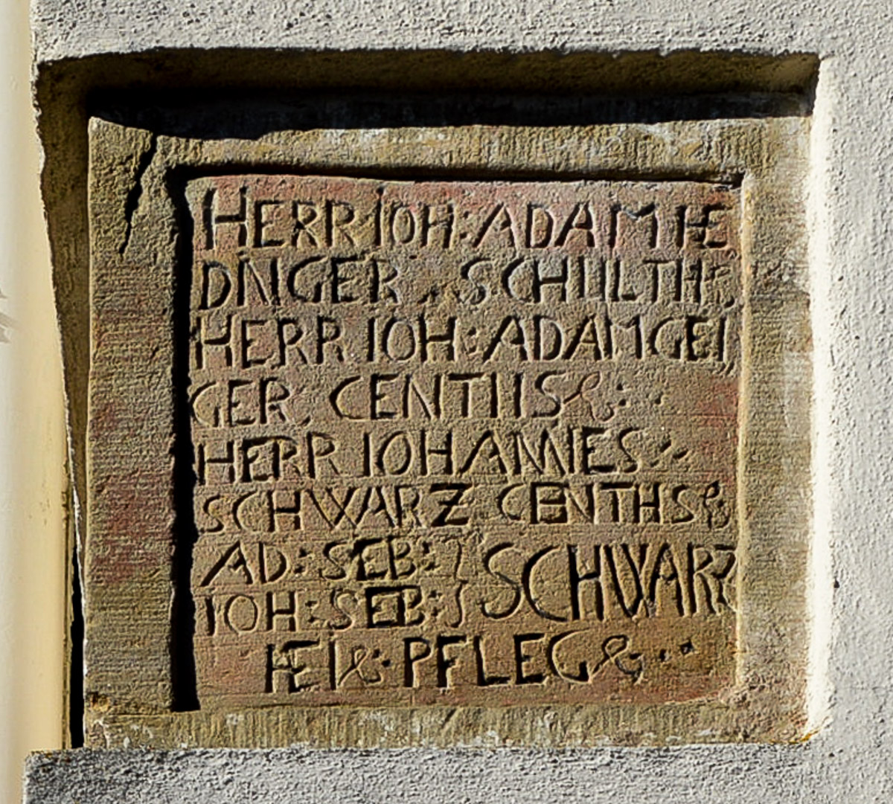Array
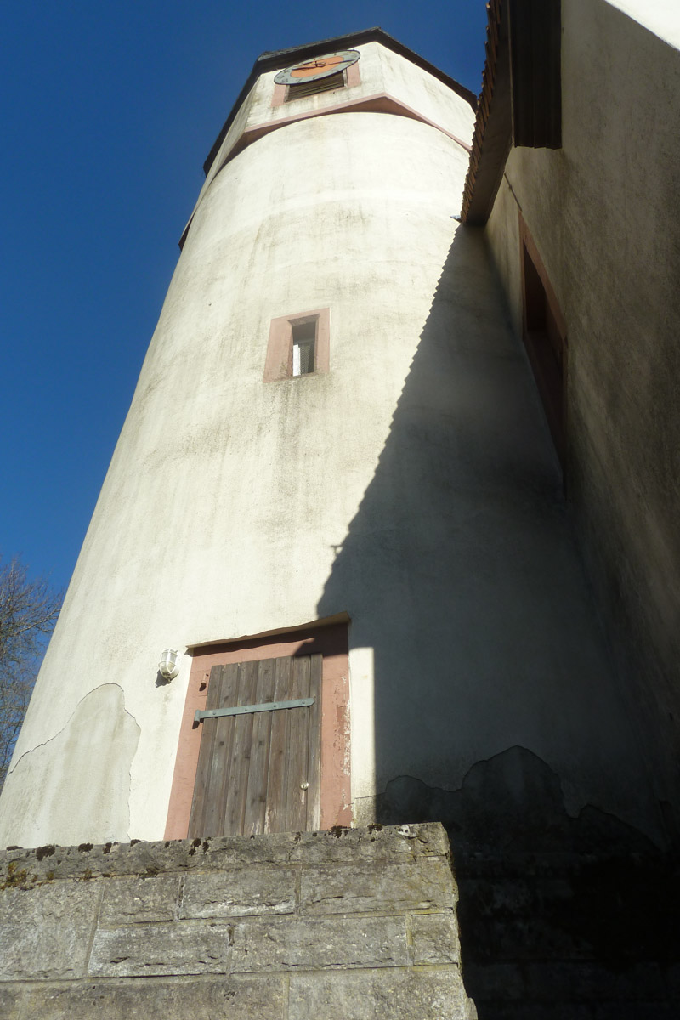Array
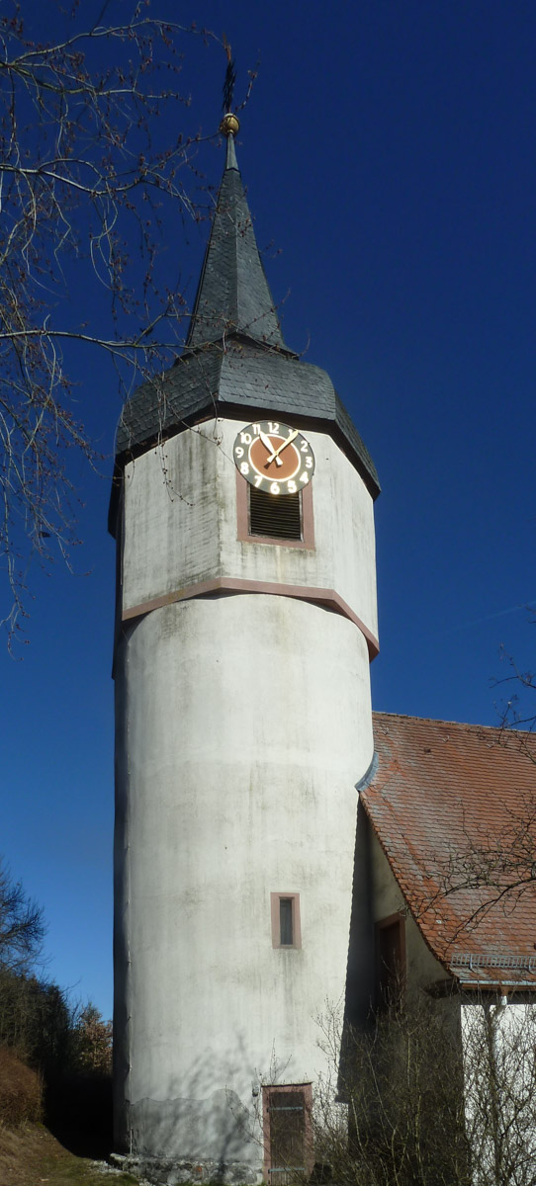Array
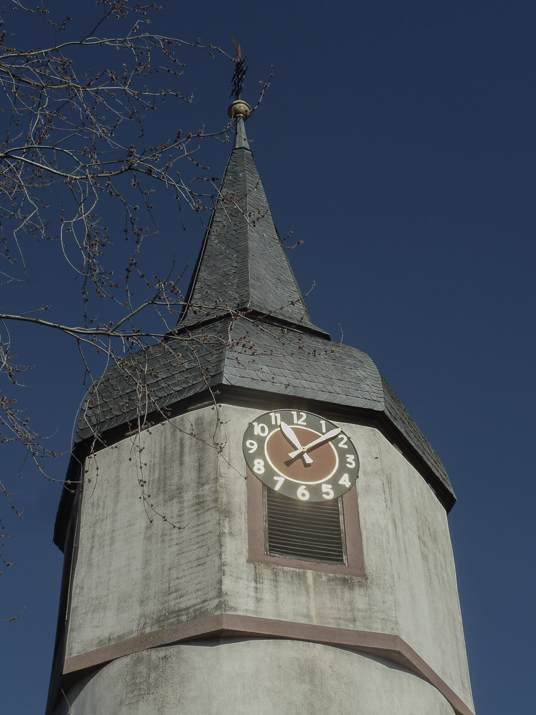Array
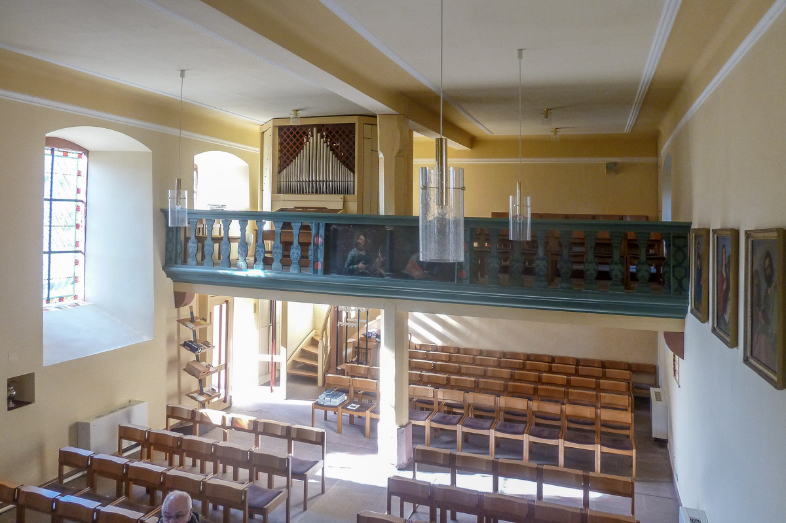Array
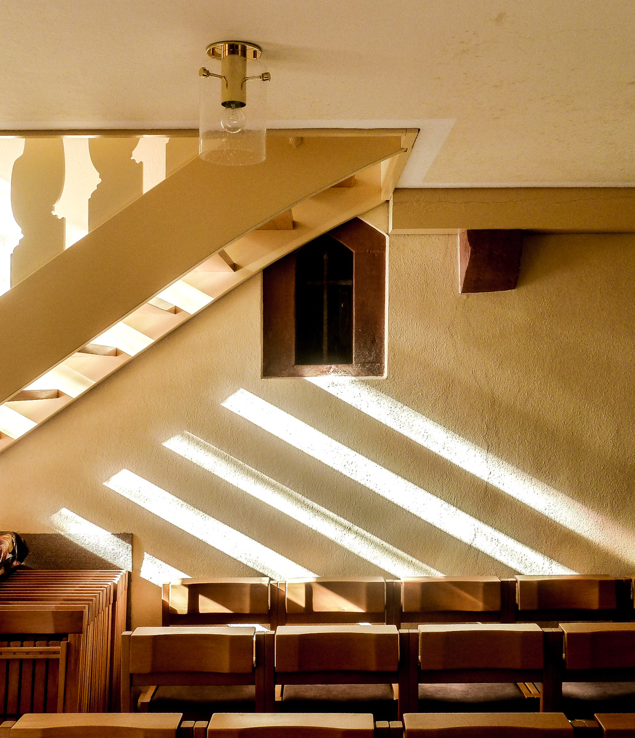Array
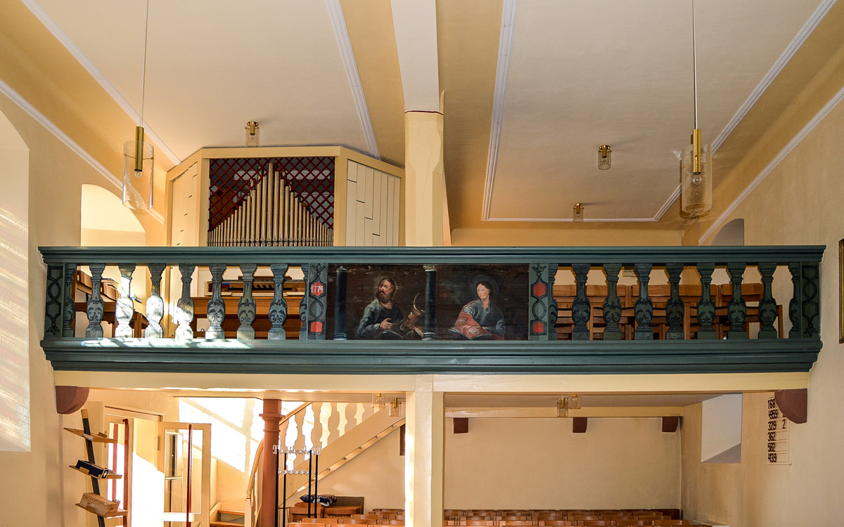Array
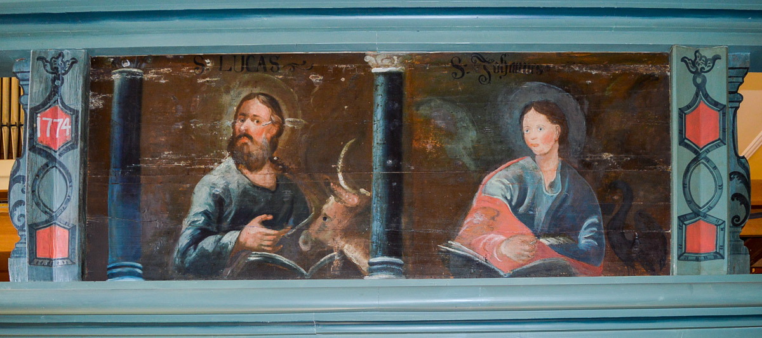Array
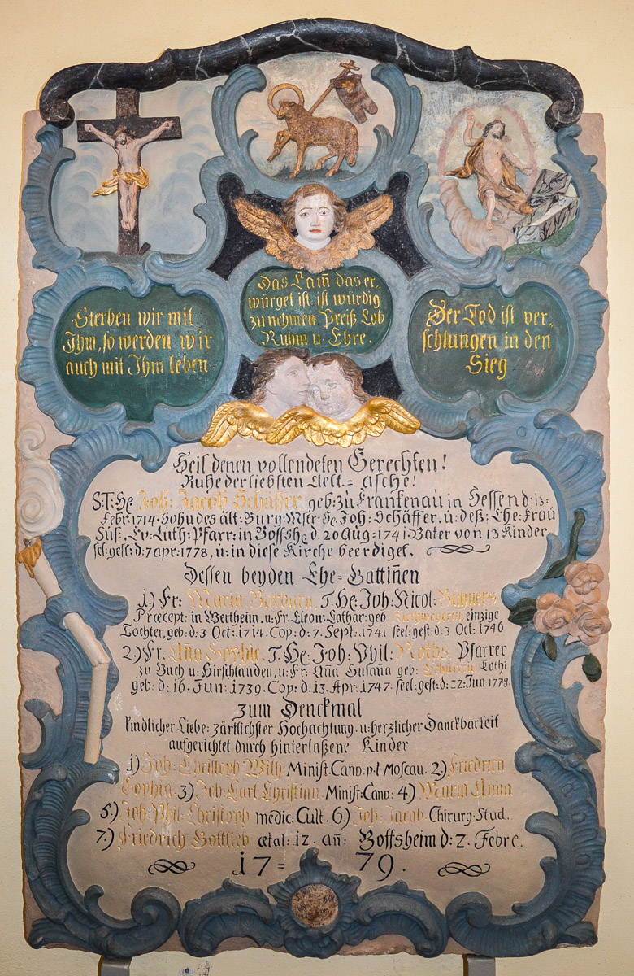Array
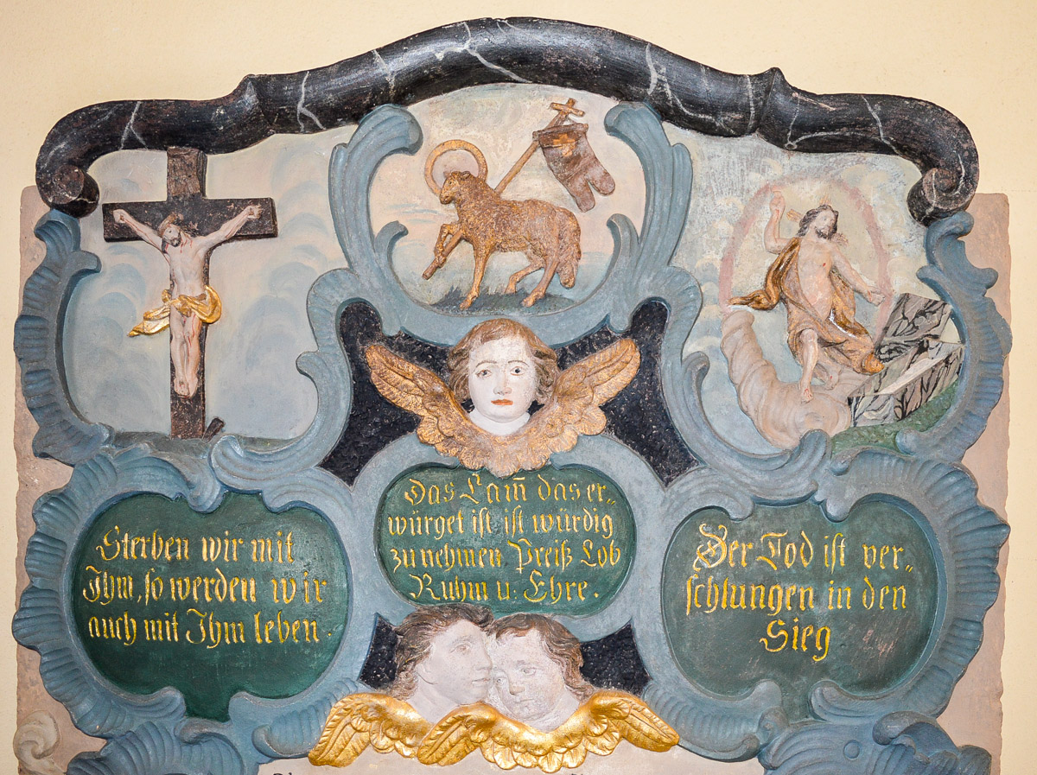Array
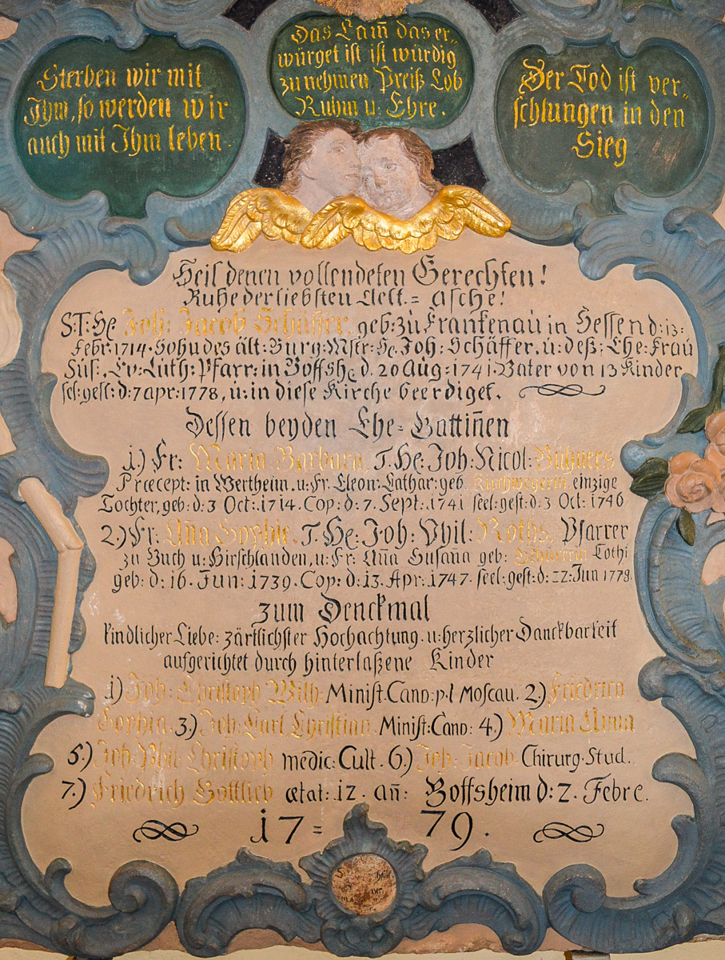Array
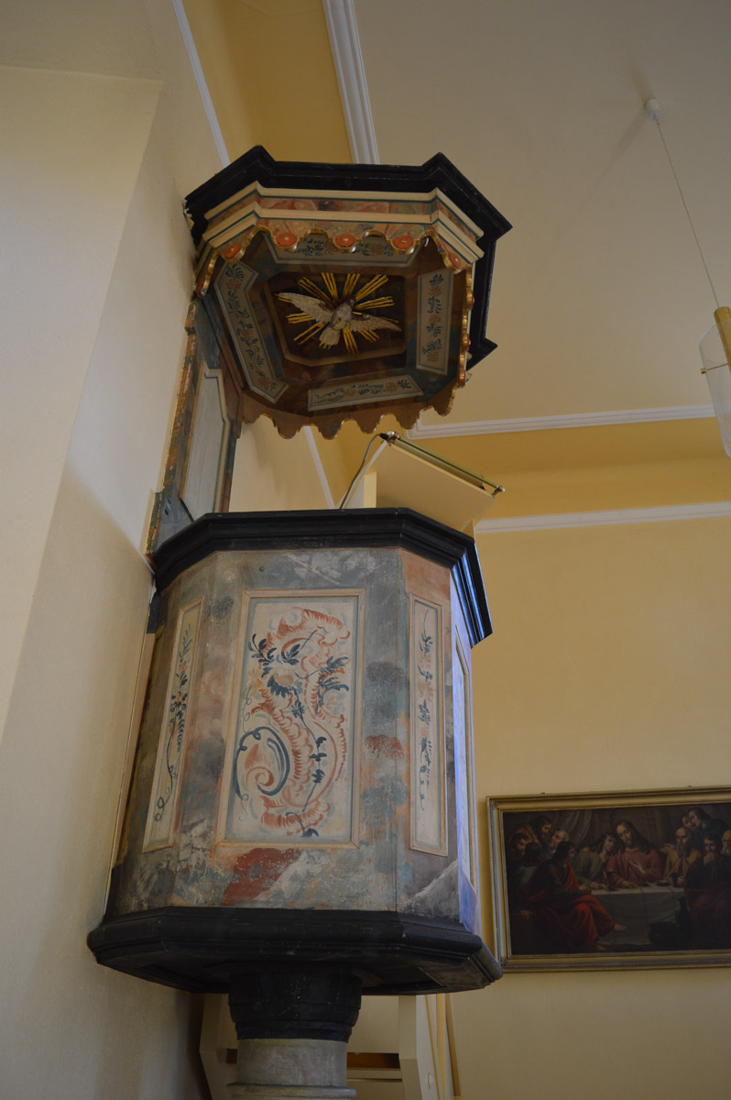Array
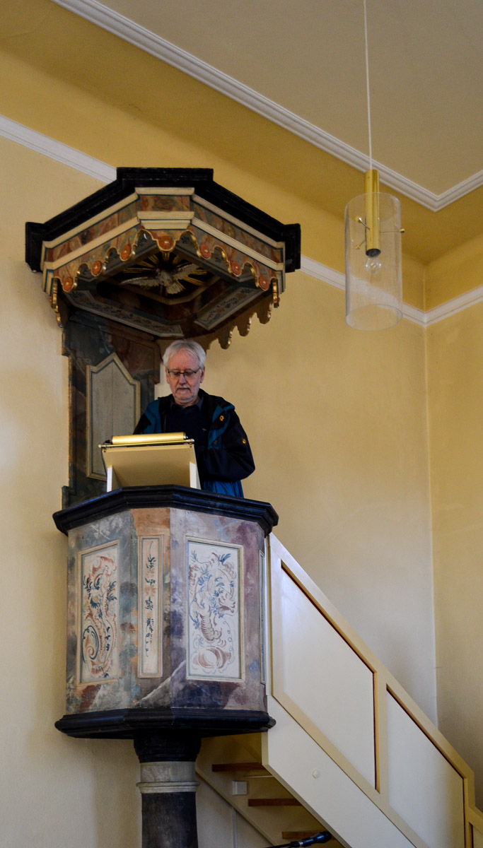Array
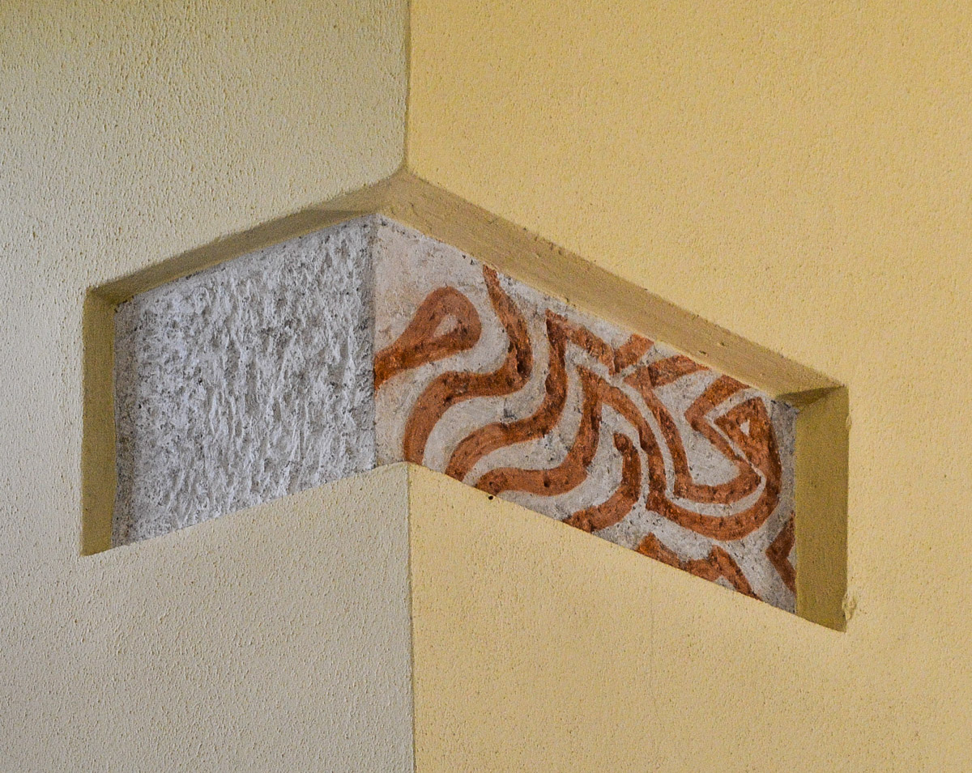Array

